Министерство образования и науки Российской Федерации
Федеральное государственное автономное образовательное учреждение высшего образования «Омский государственный технический университет»
Кафедра «Автоматизация и робототехника»

Отчёт к лабораторной работе №2
По дисциплине «Программирование Python»

Выполнил:
Студент ОмГТУ
группы УТС-251т
Савченко Ярослав Евгеньевич
Проверил:
Доцент, кандидат наук
Ситников Дмитрий Владимирович

Омск 2026 г.
Краткая теория
Цель работы:
Изучение синтаксиса и практических возможностей условных операторов (if-elif-else), циклических конструкций (while, for..in) и пользовательских функций (def) в языке Python. Приобретение навыков декомпозиции алгоритмов управления, передачи аргументов и возврата результатов вычислений.

Краткие теоретические сведения:
- Условный оператор if-elif-else: используется для проверки логических условий и ветвления алгоритма. Конструкция elif позволяет связывать несколько последовательных проверок без добавления лишней вложенности отступов. Блок else выполняется, если ни одно из условий не подтвердилось. Обязательным синтаксическим правилом является использование двоеточия (:) и строгое соблюдение отступов (4 пробела).

- Цикл while: Выполняет блок выражений до тех пор, пока проверяемое условие истинно (True). Для экстренного выхода из цикла применяется оператор break, а для перехода к следующей итерации — continue. При естественном завершении цикла выполняются команды из необязательного блока else.

- Цикл for..in и функция range(): Осуществляет перебор элементов последовательности (списков, строк или диапазонов). Встроенная функция range(start, stop, step) генерирует арифметическую прогрессию чисел, не включая верхнюю границу stop.

- Пользовательские функции (def): Представляют собой многократно используемые блоки кода с собственным именем. Функция объявляется с помощью ключевого слова def, принимает параметры и возвращает результаты вычислений оператором return. Строки документации docstrings (в тройных кавычках) размещаются сразу после заголовка функции для описания ее назначения.

Задание
Написать функцию filter_adc_signal(raw_data), отбраковывающую значения 0 и 1023 как сбои с помощью continue и вычисляющую среднее значение фильтрованного сигнала. Функция возвращает отфильтрованный список и среднее.

Программный код
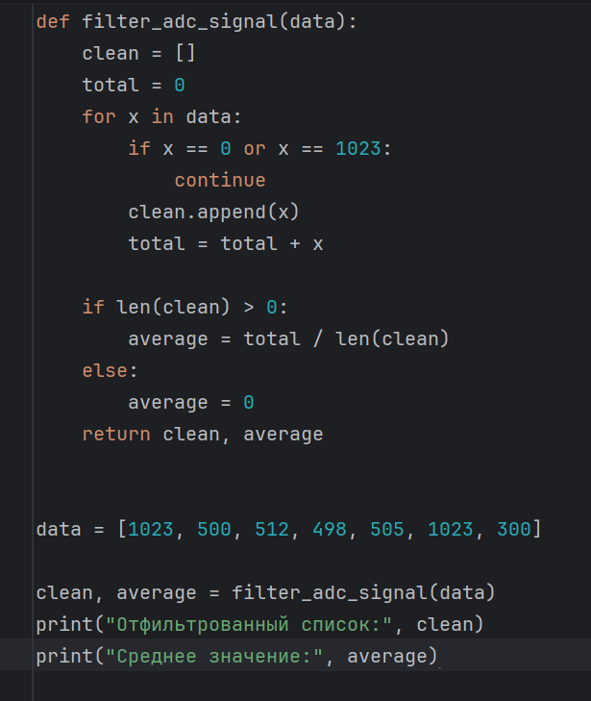

Вывод программы
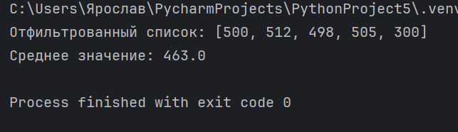

Заключение
В ходе выполнения лабораторной работы №2 по дисциплине «Программирование Python» были изучены синтаксис и практические возможности условных операторов (if-elif-else), циклических конструкций (while, for..in) и пользовательских функций (def). Были приобретены навыки декомпозиции алгоритмов управления, передачи аргументов в функцию и возврата результатов вычислений.
На практике были закреплены знания о ветвлении алгоритма с помощью конструкции if-elif-else, об использовании цикла for..in для перебора элементов последовательности, а также о применении оператора continue для пропуска нежелательных итераций и оператора break для досрочного выхода из цикла. Особое внимание уделено оформлению пользовательских функций: объявлению через ключевое слово def, приёму параметров и возврату результатов оператором return.
В рамках задания была написана функция filter_adc_signal(raw_data), отбраковывающая значения 0 и 1023 как сбои с помощью оператора continue и вычисляющая среднее значение фильтрованного сигнала. Функция возвращает два результата — отфильтрованный список и среднее значение. В программе предусмотрена защита от деления на ноль: если после фильтрации список оказался пустым, среднее значение принимается равным 0. Работоспособность функции проверена на тестовом наборе данных [1023, 500, 512, 498, 505, 1023, 300]: значения 1023 корректно исключены из выборки, а среднее значение рассчитано по оставшимся элементам.
Таким образом, цель работы достигнута в полном объёме: получены практические навыки работы с условными операторами, циклами и пользовательскими функциями, а также освоены приёмы фильтрации данных и обработки граничных случаев.

